Verksamhetsplan för år 2023 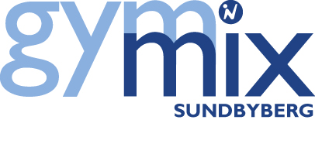

- Att erbjuda våra medlemmar en bra och varierande träning.
- Att erbjuda våra ledare, värdar, ledamöter i styrelsen och valberedningen erforderlig utbildning.
- Att rekrytera nya ledare och värdar.
- Att verka för att fånga upp flera medlemmar i föreningen.
- Att sprida kännedom om Gymmix Sundbybergs verksamhet.
- Att utöka verksamheten.

2023-02-26
Styrelsen för Gymmix Sundbyberg

